Plan des leçons 6-10
Français pour réfugiés, Wycliffe Suisse
Janvier 2022
Leçon 6
Exercice | Description | Supports nécessaires:
Exercice 1:  Positions Aliments  Actions avec  je, il/elle  (Compréhension orale) | L’animateur décrit les activités sans les réaliser lui-même. Les apprenants font ce qu’il décrit. Il utilise je il, elle. Exemple: Je mets les pâtes dans l'assiette, il met le paquet de riz dans le bol, elle met le morceau de viande sous l'assiette, je mets le bol sur la table, il met l'oignon dans le verre, etc. Les apprenants réalisent les actions en utilisant soit la main de l’animateur soit une figurine. | Les objets ou images individuelles d’aliments.  Quelques récipients.  Deux figurines (Playmobil) pour représenter il et elle.
Exercice 2 :  Description d’actions avec tu  (Compréhension orale) | Comme dans l'exercice 1, mais l'animateur fait signe à un apprenant de mettre une pomme sur la table et lui dit: tu mets la pomme sur la table. À un autre apprenant, il fait signe de mettre la tasse sur l'assiette et dit: tu mets la tasse sur l'assiette, et ainsi de suite.  Puis il mélange je/tu/il/elle... et, pour chaque phrase, il fait signe à un apprenant de réagir.  Enregistrer. Pour refaire l’exercice à la maison, l’apprenant peut prendre une poupée pour tu et des images individuelles d’un homme et d’une femme pour il/elle. Pour les descriptions je, il exécute l’action lui-même.  Ensuite, il faut réécouter l’enregistrement ensemble et montrer comment s’exercer à la maison. | Comme l’exercice 1

Exercice 3:  Couleurs  Nombres  (Compréhension orale) | Les nombres de 1 à 10 sont répétés à l'aide de cartes à jouer. Il faut s’asseoir en cercle.  1) Chacun reçoit quatre à cinq cartes avec des nombres entre 1 et 10. L'animateur appelle un numéro, les personnes qui ont, entre leurs mains, la carte avec le chiffre correspondant la montrent. De temps en temps, chacun passe ses cartes à gauche pour ne pas toujours devoir réagir aux mêmes nombres.  2) Apprendre les couleurs bleu, jaune, rouge, vert (les couleurs des cartes utilisées) selon les règles de la Douzaine. Tout le monde a besoin d'une carte de chaque couleur. Les apprenants réagissent en indiquant la bonne carte.  3) Combinaison de couleurs et de nombres, par exemple: 5 rouge, 2 bleu, 3 jaune, etc.  Le groupe est divisé en deux équipes. Chaque équipe a besoin d'un jeu complet de cartes (chaque chiffre de chaque couleur). Chaque équipe met son jeu de cartes devant elle. L'animateur appelle des combinaisons de nombres et de couleurs et chaque équipe présente la carte correspondante. | Jouer aux cartes avec des couleurs et des nombres de 1 à 10, par exemple le Ligretto ou le jeu de Onze.
Exercice 4: Nombres 11 à 20 (Douzaine) | Les chiffres de 11 à 20 sont introduits selon les règles de la Douzaine.  Ensuite mélanger tous les nombres de 1 à 20.  Si des apprenants ne savent pas lire, tous prennent d'abord leurs doigts. Ils travaillent à deux. Ensemble, ils ont 20 doigts. Dans ce cas, il faut prévoir plus de temps pour cet exercice.  Il y a une fiche pour s’exercer avec les nombres de 11 à 20 à la maison.  Enregistrer. | De petits papiers avec les nombres de 11 à 20, un chiffre par feuille, ou les cartes du jeu de Onze. Avec le Ligretto on peut prendre deux cartes, une à côté de l’autre pour les nombres au-delà de 10. Le mieux est un jeu par personne.  Pour s’exercer à la maison: la fiche des nombres 11 à 20.
Exercice 5:  L’argent  Francs/euros  Combien coûte…? (Compréhension orale) | 1. On introduit l’argent. L’animateur indique des prix entre 1 et 20 francs/euros et les apprenants posent le montant correct sur la table.  2. L’animateur pose à sa marionnette une question comme: Combien coûtent cinq carottes?  Il fait dire le prix en euros/francs (entiers) à la marionnette, jusqu'à un maximum de 20 euros/francs.  Les apprenants indiquent la carotte, montrent le nombre de carottes avec les doigts et utilisent leur argent fictif pour mettre la somme correcte sur la table.  Enregistrer une partie de cet exercice. | L'argent fictif: voir la fiches d’images à imprimer séparément, en couleur. Utilisez du papier plus épais.  Par personne il faut  un billet de 10 et un de 20 euros/francs, un billet/une pièce de 5 et deux pièces de 1 et 2 euros/francs.  La nourriture ou les images correspondantes.  Une marionnette à main.
Exercice 6:  À la caisse  (Jeu de rôle) | Par exemple: Bonjour. - Bonjour. - 3 euros/francs, s'il vous plaît. - (Le client donne l’argent) - Merci. - Au revoir. – Au revoir.  Enregistrer. | Marionnette à main.
Exercice 7:  Où habites-tu? – À …  (Jeu de rôle) | Proposition: Bonjour, je m’appelle Pierre. - Je m’appelle Ali. - Où habites-tu? - À Berne. Et toi? -À Muri.  Ce dialogue pourrait être beaucoup plus élaboré, mais pour l'instant, nous nous limitons à cela.  Enregistrer. | Marionnette à main.

13 | 12 | 11
16 | 15 | 14
19 | 18 | 17
 |  | 20

 |  | 
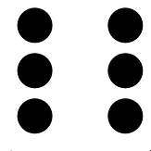 | 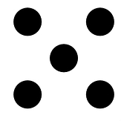 | 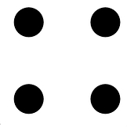
 | 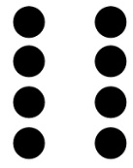 | 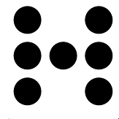

Leçon 7
Grammaire: Jusqu'à présent sont apparus divers aspects de la grammaire. Par exemple, lorsque l'animateur parle de je, tu, il, elle et utilise les verbes dans la forme conjuguée correspondante, nous avons à faire à ce qu’on appelle traditionnellement la «grammaire».
La «grammaire» est simplement la façon dont on exprime un sens concret avec des mots agencés dans un certain ordre et sous une certaine forme. Les adjectifs possessifs dans la leçon d'aujourd'hui en sont un autre exemple. Nous pouvons facilement utiliser ces différentes formes sans perturber les apprenants avec des termes techniques grammaticaux.
Exercice | Description | Supports nécessaires:
Exercice 1:  Devant, derrière,  à côté de…  (Compréhension orale) | L’animateur demande aux apprenants de placer les objets devant, derrière, à côté de, sur, sous leur chaise, dans la boîte. Les mots devant, derrière, à côté de sont introduits selon les règles de la Douzaine. Donc, tout d'abord, il ne fait mettre les objets que devant et derrière la chaise. Lorsque cela est en place, l’animateur ajoute à côté de. Ensuite il mélange avec sur, sous, dans, qui sont déjà connus. Enregistrer une partie de cet exercice. | Une chaise par apprenant et une boîte/un récipient (pour dans).  Une sélection d'objets ou d'images individuelles des leçons précédentes.
Exercice 2:  Les parties du corps  (Douzaine) | Les parties du corps sont introduites, selon les règles de la Douzaine. Nous n'avons pas besoin de matériel pour cela, chacun peut indiquer sa main, son nez, etc. Par exemple: la tête, un œil, les yeux, la bouche, une oreille, le nez, le dos, le ventre, une main, un bras, une jambe, un pied.  Voir la note.  Enregistrer.
Exercice 3:  Mon/ma, ton/ta,  son/sa  (Compréhension orale) | Lorsque toutes les parties du corps sont raisonnablement apprises, on introduit les adjectifs possessifs mon/ma, ton/ta, son/sa.  L'animateur dit: Où est mon oreille, ma jambe, mon nez, etc. (Les apprenants doivent indiquer une oreille, une jambe, le nez de l’animateur). Ensuite: Où est ta jambe, où est ton nez, où est ton oreille, etc. (Les apprenants indiquent une de leurs propres jambes, leur nez, une de leurs propres oreilles).  Puis il mélange mon/ma et ton/ta. Les apprenants indiquent les parties du corps correspondantes. Lorsque les apprenants y arrivent bien, son/sa est ajouté en utilisant une poupée/grande image avec tous les détails. L'animateur dit: son nez, sa jambe, son bras, son ventre, et indique le nez, la jambe, le bras, le ventre de la poupée/de l’image.  Enregistrez une partie de cet exercice.  Voir la note.  Enregistrer une partie. | Une poupée, figurine ou image.  (Toutes les parties du corps déjà apprises doivent être visibles.)
Exercice 4:  Mes/tes/ses  (Compréhension orale) | 1) L’animateur commence par:  Où est l'homme? Montre son nez! Où est la femme? Montre sa jambe! Où est le bébé? Montre son œil!  2) Ensuite nous introduisons les pluriels: mes/tes/ses:  Où est l'homme? Montre ses jambes! Où est la femme? Montre ses oreilles! Montre mes bras! Montre tes oreilles!  Enregistrez une partie de cet exercice. | Des figurines ou une famille de poupées (ou dessins ou photos): homme, femme, garçon, fille, bébé.
Exercice 5:  Couleurs et nombres  (Jeu) | Bingo: Il faut deux jeux de cartes identiques. L'animateur en garde un jeux dont les cartes sont réparties en deux piles: les nombres de 1 à 10 de toutes les couleurs, et les nombres de 11 à 20 de toutes les couleurs. L'autre jeu est distribué aux apprenants; chacun reçoit quelques cartes.  1) L'animateur prend d’abord la pile avec les cartes contenant les nombres de 1 à 10 et appelle une carte après l'autre. Par exemple: 4 rouge, 10 bleu, etc. Celui qui tient, dans sa main, la carte avec la combinaison mentionnée la met au milieu. Le premier à ne plus avoir de carte a gagné.  2) Répétez le jeu avec les nombres de 11 à 20.  3) Mélanger tous les nombres de 1 à 20. | Deux jeux de cartes de Onze.  Alternative: les nombres de 11 à 20 peuvent être écrits sur du papier avec des crayons de couleur.
Exercice 6: Parties du corps et les nombres  (Compréhension orale) | Le groupe est divisé en deux équipes; les deux équipes sont face à face, chacune assise sur une rangée de chaises, sans table entre elles.  L'animateur dit par exemple: 5 bras. Chaque équipe doit lever 5 bras au total; elle a donc besoin de coopération. Nous continuons: 3 jambes, 2 pieds, 6 mains, etc.  Enregistrez une partie de cet exercice.
Exercice 7:  Demander de répéter  (Jeu de rôle) | Avec sa marionnette l’animateur dialogue ainsi:  Vendeur: (marmonne un prix)  Client: Excusez-moi, je n'ai pas compris!  Vendeur: 3.80  Client: Merci!

Note exercice 1: Nous enseignons un œil et les yeux séparément. Pour le reste des membres pairs ce n’est pas nécessaire puisque le pluriel ne se prononce pas différemment du singulier.
Pour être cohérent, il faut utiliser l’article défini singulier lorsqu’il n’y a qu’un organe (ex: le nez) et l’article indéfini singulier lorsqu’il y a deux organes (ex: un bras).
Note exercice 2.1: mon/ma se réfère toujours à la personne qui parle (dans cet exercice c’est l’animateur), ton/ta se réfère à la personne que regarde la personne qui parle, son/sa se réfère à une troisième personne, soit absente soit représentée par une poupée, une figurine ou une image.
Note exercice 2.2: On «explique» pourquoi c’est quelque fois mon/ton/son et quelquefois ma/ta/sa en disant de temps en temps: la jambe – ma jambe, ta jambe, sa jambe; le nez – mon nez, ton nez, son nez, etc.
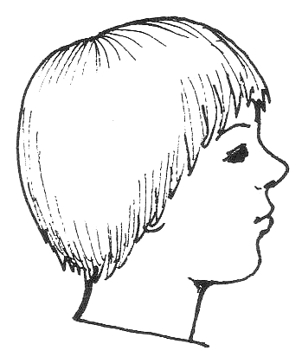 | 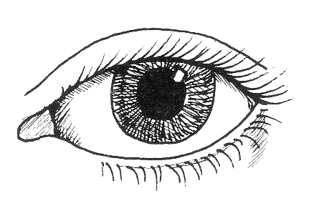 | 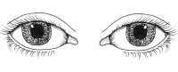
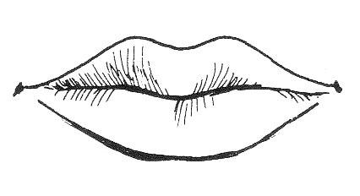 | 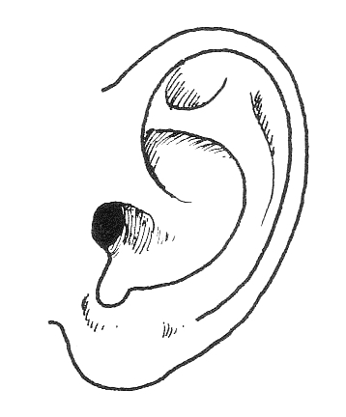 | 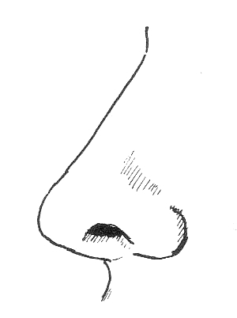
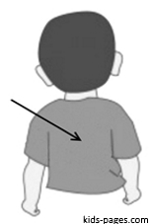 | 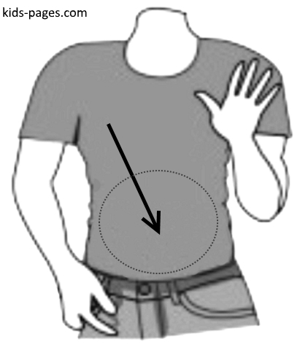 | 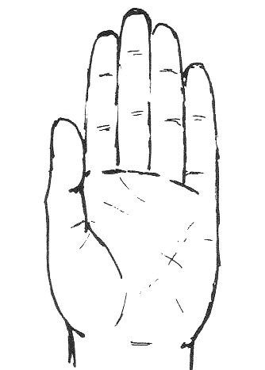
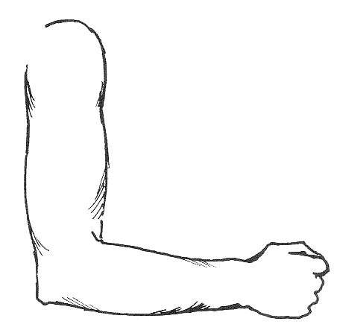 | 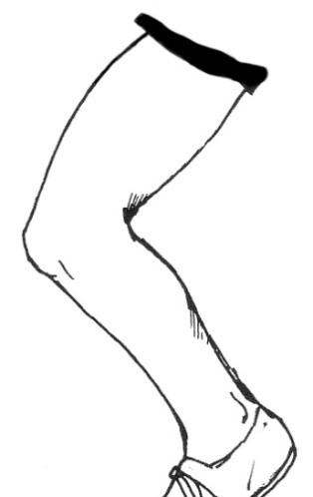 | 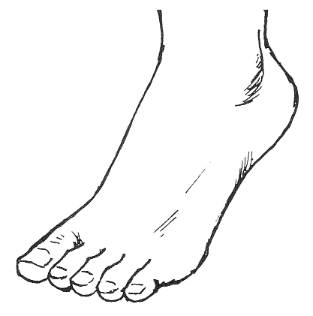

les yeux | un œil | la tête
le nez | une oreille | la bouche
une main | le ventre | le dos
un pied | une jambe | un bras

Leçon 8
Exercices | Description | Supports utilisés
Exercice 1:  Parties du corps,  Mon/ma/mes, ton/ta/tes, son/sa/ses  (Compréhension orale) | L’animateur dit des phrases comme:  1) Montre ton nez! Montre tes oreilles! Montre ton œil! Montre tes bras!  2) Montre sa jambe! Montre mon œil! Montre tes bras! Montre ses oreilles! Montre mes bras!  Les apprenants réagissent en désignant ce qui est dit. | Figurine Playmobil, dessin ou photo d’un homme ou d’une femme.
Exercice 2:  Sur, sous, (derrière, devant,  à côté de)  (Compréhension orale) | Tous se mettent debout en cercle, chacun avec une chaise devant lui. Les images se trouvent sur la chaise. L’animateur dit:  1) Je mets ma pomme sous la chaise. Je mets ma pomme sur la chaise. Je mets mon verre sous la chaise. Je mets le verre sur la chaise.  Ensuite, il donne des instructions: Mets ton orange sous la chaise; mets ton pain sous la chaise; etc.  2) Après un moment, il mélange sous et sur avec derrière, devant et à côté de. Les apprenants suivent les instructions: Mets ta pomme derrière la chaise; mets ton orange devant la chaise; etc.  Enregistrer une partie de l’exercice où toutes les prépositions sont mélangées. | Quatre images pour chaque personne,  p. ex. une pomme, une orange, un verre, un pain.  Une chaise par personne.
Exercice 3:  Notre, votre, leur  mon/ma, ton/ta, son/sa  (Compréhension orale) | L’animateur partage les participants en deux groupes. Ils s’installent face à face, des deux côtés de la table. L’animateur se joint à un groupe: ce groupe représente «nous», parce que c’est l’animateur qui parle. L’autre groupe représente «vous».  Chaque groupe reçoit un jeu d’images appartenant au groupe entier (représentant notre, votre, leur) en plus du jeu d’images appartenant à chaque personne du groupe. Les poupées/figurines sont sur la table, chacune aussi avec son jeu d’images (représentant son/sa) et un jeu pour le groupe mixte (représentant leur).  1) L’animateur introduit notre, votre, ensuite leur. Il donne quelques exemples, ensuite il parle seulement et les apprenants montrent ce qu’il dit: Notre pomme, votre poire, …, leur pain, etc.  2) L’animateur fait le mélange avec mon/ma, ton/ta (en regardant un apprenant), son/sa (deux réponses possibles: l’objet de l’homme ou l’objet de la femme).  Enregistrer une partie de ce dernier exercice avec tous les adjectifs possessifs qu’ils viennent d’apprendre ou qui sont déjà connus. | Une figurine d’homme et de femme.  Des figurines/images d’hommes et de femmes en un groupe (ils).  Un jeu de quatre images pour chaque personne.  Trois jeux de quatre images pour «nous» (notre), «vous» (votre), «eux» (leur).
Exercice 4:  Parties du corps  Nos, vos, leurs  (Compréhension orale) | 1) L’animateur élargit l’exercice précédent. Il introduit nos, vos, leurs avec les parties du corps formant des paires:  Où sont nos bras? (Le groupe dont l’animateur fait partie met tous ses bras en l’air, l’autre groupe les montrent du doigt). Où sont vos yeux? (Tout le monde montre du doigt les yeux de l’autre groupe). Où sont leurs mains? (Tous les apprenants montrent les mains du groupe de figurines sur la table), etc.  2) L’animateur mélange nos, vos, leurs avec notre, votre, leur en utilisant aussi les parties du corps uniques et les quatre images de l’exercice 2 et 3.  Enregistrer une partie de ce dernier exercice. | Le groupe reste comme dans l’exercice précédent, partagé en deux groupes et, sur la table, se trouvent une figurine d’homme et de femme et d’un groupe mixte.  Les quatre images restent avec chaque personne et chaque groupe.
Exercice 5:  Nombres  21 à 100  (Douzaine  Compréhension orale) | 1) Répétition des nombres 1 à 20. L’animateur dit un chiffre, les apprenants montrent le bon nombre de doigts (1-10) ou la bonne carte (11-20).  2) L’animateur collecte les cartes et distribue soit l’argent fictif, soit les fiches avec le carré divisé en 100 cases. Voir la note.  - L’animateur a un billet de 20 CHF/€ devant lui et, en comptant lentement de 21 à 30 avec une prononciation très claire, il ajoute chaque CHF/€ un à un, pour arriver à 30, ou  – il montre le bon carré sur la fiche (voir la note).  Ensuite, l’animateur dit des nombres entre 20 et 30 de manière aléatoire et  – chaque apprenant met la bonne somme devant lui, ou  – il montre le bon chiffre sur la fiche.  Quand cette suite de nombres est bien connue, l’animateur peut introduire 40, 50, 60, 70, 80, 90 et 100 d’après les règles de la Douzaine. Les apprenants réagissent en mettant le bon nombre de billets et de pièces devant eux ou en montrant le bon carré sur la fiche.  Enregistrer | 1) Jeux de cartes.  2) Argent fictif: dix billets de 10 CHF/€, 9 pièces de 1 CHF/€ (voir les fiches à imprimer séparément en couleur. Utilisez du papier plus épais.)  Au lieu de l’argent, on peut utiliser le carré divisé en 100 cases (voir la planche d’images à la fin de cette leçon et la note).
Exercice 6:  Utiliser l’argent  (Compréhension orale) | L’animateur dit quelques phrases comme la table coûte 5,80 CHF/€. Il met le montant devant lui.  Il continue à faire de telles phrases sur les objets/images qui sont sur la table. Chaque apprenant montre l’objet et met le montant correct devant lui.  L’animateur introduit aussi la forme courte: cinq quatre-vingts sans dire francs/Euros.  Enregistrer quelques phrases. | Argent fictif comme dans l’exercice 5. Y rajouter les billets de 20 CHF/€ de la leçon 4 et deux pièces de 0,10, 0,20 et 0,50 CHF/€ (voir la planche d’images).  Un choix d’objets ou images connus, auxquels on peut attribuer un prix.
Exercice 7:  Demander un prix et être d’accord  (Jeu de rôle) | Proposition: Client: C’est combien? – Vendeur: Deux euros/francs. – D’accord! (Client donne l’argent) – Vendeur: Merci! – Client: Au revoir!  Jouez avec différents fruits, aux nombres et prix variés.  Enregistrez quelques phrases.
Notes exercice 5: L’argent fictif ou le carré de 100? Les personnes peu instruites ont du mal avec le carré de 100, donc l'argent fictif est plus approprié. D’autre part, le carré de 100 est moins compliqué à utiliser en classe.
Note générale: Des poupées comme support: Il n’est pas naturel, et dans certaines cultures c’est carrément impoli, de parler à la 3e personne (il, elle) de quelqu'un qui est présent. On se tourne plutôt vers la personne en question et on s'adresse à elle à la deuxième personne (tu, vous). Mais nous devons introduire et pratiquer les formes à la 3e personne, car cette forme est très fréquente dans la vie quotidienne. Nous nous servons d’une figurine ou d’une image. Dans l’idéal, nous en avons deux, un homme et une femme pour pouvoir distinguer il et elle.
Note générale: Politesse: Pendant les exercices de compréhension orale, l‘animateur donne souvent des instructions telles que donne-moi la pomme, mets la poire sur la chaise, etc. Par conséquent, il devrait prendre l'habitude de toujours inclure les mots s'il te plaît et merci dans les instructions. Par souci de simplicité, nous n'écrivons pas ces formules explicitement dans chaque exercice.

1 | 2 | 3 | 4 | 5 | 6 | 7 | 8 | 9 | 10
11 | 12 | 13 | 14 | 15 | 16 | 17 | 18 | 19 | 20
21 | 22 | 23 | 24 | 25 | 26 | 27 | 28 | 29 | 30
31 | 32 | 33 | 34 | 35 | 36 | 37 | 38 | 39 | 40
41 | 42 | 43 | 44 | 45 | 46 | 47 | 48 | 49 | 50
51 | 52 | 53 | 54 | 55 | 56 | 57 | 58 | 59 | 60
61 | 62 | 63 | 64 | 65 | 66 | 67 | 68 | 69 | 70
71 | 72 | 73 | 74 | 75 | 76 | 77 | 78 | 79 | 80
81 | 82 | 83 | 84 | 85 | 86 | 87 | 88 | 89 | 90
91 | 92 | 93 | 94 | 95 | 96 | 97 | 98 | 99 | 100

Leçon 9
Commencer à parler
En dehors des jeux de rôle, tous les exercices proposés jusqu'à présent sont des exercices de compréhension orale dans lesquels les apprenants écoutent et réagissent sans parler. Au cours de ce processus, le vocabulaire passif se construit. C'est très important pour que les apprenants puissent comprendre ce qui se passe autour d'eux et ce qu'on leur demande.
Au cours des premières leçons, les participants ont entendu certains mots et expressions si souvent (surtout si, en plus, ils ont régulièrement écouté les enregistrements entre les leçons) qu'ils sont probablement prêts à dire certaines choses eux-mêmes. Personne ne devrait être empêché de dire ce qui «tombe de sa bouche». Mais on ne force pas non plus quelqu’un à parler s’il ne se sent pas prêt à le faire. On apprend moins bien quand on est sous pression.
Les premières tentatives pour parler peuvent être faites très facilement. Par exemple: on prend une Douzaine d'une leçon précédente et on la répète brièvement. Puis l’animateur pointe un des objets ou une des images et demande: Qu'est-ce que c'est? Ceux qui se sentent prêts peuvent dire le mot. Autre exemple: l’animateur demande: Où est la pomme? La réponse pourrait être: sur la chaise ou sous la table, etc. (Si un apprenant dit quelque chose comme sur une chaise ou même juste une chaise, c'est parfaitement bien à ce au point où il en est. L’animateur répète la réponse correctement, mais en aucun cas il ne doit réprimander quelqu'un à cause d'une erreur.)
Pour les exercices d'expression orale, nous choisissons toujours du vocabulaire que nous avons appris précédemment. Les nouveaux mots d'aujourd'hui ne doivent pas apparaître dans un exercice d’expression orale avant, au plus tôt, la leçon suivante.
Alors, commencez par des réponses simples et courtes, augmentez la longueur des réponses lentement et ne forcez pas à parler ceux qui préfèrent encore écouter.

Exercices | Description | Supports utilisés
Exercice 1:  Un premier exercice d'expression orale | Si l’animateur pense que son groupe est prêt, il choisit un exercice approprié en se basant sur les conseils ci-dessus.
Exercice 2:  Maladies  (Douzaine) | L’animateur introduit d’après les règles de la Douzaine: je tousse, j’ai mal au ventre, j’ai mal à la tête, j’ai mal à la gorge, j’ai de la fièvre, je suis enrhumé, j’ai mal au dos, un médecin, une ordonnance, une pharmacie, un médicament, un ticket de caisse.  Si les images de la planche ont besoin d’être «expliquées», l‘animateur peut représenter ces maladies en faisant de brèves pantomimes.  Enregistrer. | Une planche d’images sur les maladies pour chaque personne.
Exercice 3:  J’ai, tu as,  il/elle a  (Compréhension orale) | L’animateur fait 2 à 3 fois le tour des apprenants en adressant une phrase à chacun:  Tu tousses, elle a mal à la tête, j’ai mal à la gorge, etc.  L’apprenant montre l’image de la maladie et en plus la personne en question. | En plus de la planche sur les maladies il y a aussi une figurine d’homme et une de femme sur la table.
Exercice 4:  «Traitement» des maladies  (Compréhension orale) | L’animateur fait des phrases comme: Le garçon a mal au ventre. Il va chez le médecin. La fille est enrhumée. La femme va à la pharmacie.  En réaction, les apprenants prennent l’image du garçon et l’image des maux de ventre et font aller chez le médecin.  Enregistrer une partie de cet exercice. | Chaque personne dispose de la planche et des vignettes des maladies , ainsi que de quelques vignettes de personnes .
Exercice 5:  Je suis…, tu es…,  il/elle est malade.  (Compréhension orale) | 1. L’animateur dit: Je suis malade. Je tousse. Il met l’image de la toux devant lui. Il continue: Tu es malade. Tu es enrhumé. Il met l’image du rhume devant l’apprenant auquel il s’adresse. Il est malade. Il a mal à la tête. Il met l’image correspondante devant la figurine homme. Elle est malade. Elle a mal au ventre, etc. Quand il a suffisamment introduit je suis, tu es, il/elle est…, un apprenant à la fois réagit et met la bonne image devant la bonne personne.  Enregistrer une partie.  Réécouter cet enregistrement pour montrer comment s’exercer à la maison en utilisant le fichier des pronoms (Leçon 2) pour réagir. | Une figurine d’homme et une de femme sur la table.  Les vignettes des maladies au milieu.  Fiche des pronoms pour les devoirs à la maison.
Exercice 6:  Activité avec l’argent,  J’ai, tu as,  il/elle a  (Compréhension orale) | L’animateur fait des phrases comme: J’ai 3,70 CHF/€ et il pose le montant devant lui. Ensuite, en regardant un participant: Tu as 7,80 CHF/€ et il pose le montant devant lui. Il a 2,10 CHF/€ et il met le montant devant la figurine homme. Elle a 5,90 CHF/€ et il met le montant devant la figurine femme.  Il continue à faire de telles phrases et un apprenant à la fois pose le montant correct devant la personne correspondante. | L’argent fictif  Une figurine d’homme et une de femme au milieu
Exercice 7:  Visite médicale  (Jeu de rôle) | L’animateur donne un exemple de dialogue avec sa marionnette:  (Patient) Bonjour! – (Docteur) Bonjour! Où avez-vous mal? – (Patient) Ici. J’ai de la fièvre. J’ai mal au ventre, … à la tête, … à la gorge, etc.  Enregistrer une phrase avec chaque maladie.

 | 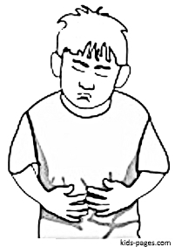 | 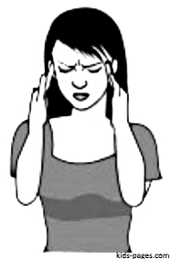
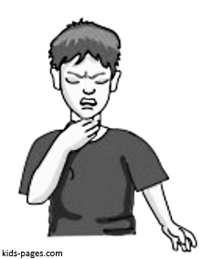 | 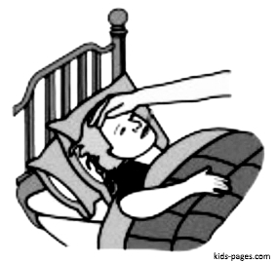 | 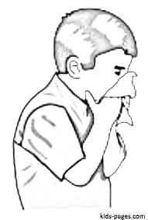
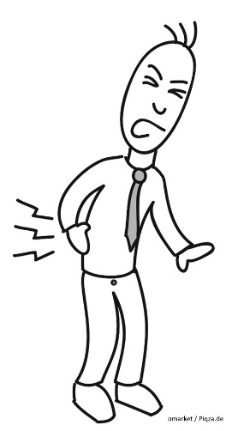 | 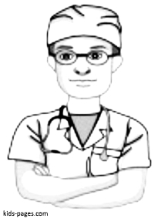 | 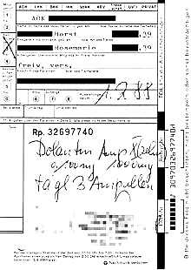
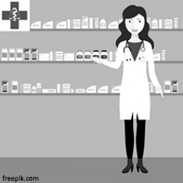 |  | 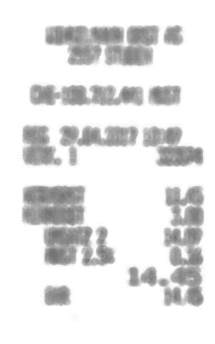

j’ai mal à la tête | j’ai mal au ventre | je tousse
je suis enrhumé | j’ai de la fièvre | j’ai mal à la gorge
une ordonnance | un médecin | j’ai mal au dos
un ticket de caisse | un médicament | une pharmacie

Leçon 10
Remarque
Pour cette leçon et la leçon suivante, vous disposez de 42 images au choix. Quelques images sont différentes pour la France et la Suisse. Les mêmes termes ne sont pas pertinents partout. L’animateur doit sélectionner deux douzaines de termes pertinents selon le lieu. Si un mot nécessaire n’est pas représenté, on peut chercher une image sur Internet ou aller faire une photo avec son portable et la mettre dans le fichier.
Exercice 1:  Sites urbaines(1)  (Douzaine) | L’animateur introduit du vocabulaire de lieux en ville d’après les règles de la Douzaine.  Par exemple: un magasin, la gare, un arrêt de bus, un hôpital, la poste, une église, un carrefour, un feu de circulation, un supermarché (ou le nom d’un magasin comme la Migros, Carrefour), une rue, un parc, une école.  Enregistrer. | Une planche d’images par personne, douze mots.  L’animateur assemble/modifie une planche en choisissant les mots les plus pertinents pour son groupe et il choisit les termes d’après ce qui se dit localement .
Exercice 2:  À gauche, à droite, en avant, en arrière  (Compréhension orale) | On se met en rang les uns à côté des autres, de sorte que tout le monde regarde dans la même direction, y compris l’animateur. (Sinon, il y aura des problèmes avec la gauche et la droite).  1) L’animateur introduit gauche, droite: il dit plusieurs fois la main droite et la main gauche en levant la bonne main. Il continue en disant: la jambe droite, la jambe gauche, le pied…, l’œil…, l’oreille…, les apprenants montrent ce qu’il dit. Dès que l’animateur ne montre plus lui-même, il peut se mettre en face des apprenants pour être mieux entendu.  2) L’animateur se remet dans le rang et dit: à gauche, à droite, en se tournant vers la gauche ou la droite. Ensuite, il ne montre plus les mouvements lui-même. Les apprenants exécutent ce qu’il dit.  Il élargit ses phrases en disant: un pas à gauche, un pas à droite, en bougeant lui même dans un premier temps avant de laisser les apprenants faire les mouvements.  Il ajoute en avant: trois pas à gauche, deux pas à droite, trois pas en avant, etc.  Il ajoute en arrière: un pas à gauche, trois pas en arrière, huit pas en avant, etc.  Enregistrer la dernière partie où toutes les nouvelles expressions sont mélangées. | Si la salle où le groupe travaille est plutôt petite, nous recommandons d'aller dehors.
Exercice 3:  Comprendre des directions  (Compréhension orale) | L’animateur choisit un objet connu. Il le montre à tout le monde. Un apprenant quitte la pièce. (S’il y a un deuxième animateur, il peut faire la démonstration en sortant en premier. Cela évite des explications.) L’objet est caché dans la pièce. Il devrait être visible, si on est tout proche. La personne qui est sortie est rappelée. L’animateur lui donne des instructions pour la diriger vers l’objet caché en disant: dix pas en avant, deux pas à gauche, etc. jusqu’à ce que la personne arrive devant l’objet.  Ensuite, une autre personne sort et on cache l’objet ailleurs. | Un objet que vous pouvez cacher, chercher et trouver (par exemple une cuillère, un gobelet, une casquette).
Exercice 4:  Se déplacer dans le quartier  (Compréhension orale) | Avec sa figurine, l’animateur montre sur son plan, comment il va de l’école à la gare: Je vais à gauche, je traverse le carrefour, je vais à droite, je passe devant l’hôpital. L’école est à gauche.  Dans une telle description, il y aura inévitablement de nouveaux mots (comme traverser, passer devant, passer en face de, passer près de, tourner vers, arriver à…) Si l’animateur parle lentement et déplace la figurine lentement sur le plan d’une manière bien visible pour tous, les apprenants vont comprendre ces mots.  L’animateur montre deux à trois exemples. Ensuite, il parle seulement et les apprenants font ce qu’il dit.  Enregistrer une partie de cet exercice. | Un «plan de ville», si possible un par personne, voir la note.  Une figurine ou un caillou par personne.  Il faut conserver ces plans, on en aura de nouveau besoin plus tard.
Exercice 5:  Où suis-je?  Où es-tu?  Où est-il/elle?  (Compréhension orale) | 1) L’animateur dit: Où suis-je? Je suis à l’école. Il met devant lui l’image de l’école. Il continue: Où es-tu? Tu es à la gare. Il met l’image de la gare devant l’apprenant auquel il s’adresse. Où est-il? Il est à la pharmacie. Il met l’image correspondante devant la figurine d’homme. Où est-elle? Elle est chez le médecin. Quand il a prononcé suffisamment de phrases pour introduire la question et la réponse, chaque apprenant réagit à son tour, et pose la bonne image devant la bonne personne.  Enregistrer une partie.  Réécouter cet enregistrement pour montrer comment s’exercer à la maison en utilisant le fichier des pronoms (Leçon 2) pour réagir. | Au milieu: des images individuelles des lieux en ville (1).
Exercice 6:  Nous, vous, ils/elles  Où sommes-nous?  Où êtes-vous?  Où sont-ils/elles?  Nous sommes, vous êtes, ils/elles sont ...  Je suis…, tu es…,  il/elle est…  Ici, là  (Compréhension orale) | 1) L’animateur partage le groupe en deux. Il montre avec des gestes que son groupe doit se lever et dit: nous nous levons. Ensuite, en indiquant avec des gestes aux autres ce qu’il faut faire, il dit: vous vous levez. Encore une fois il dit nous, et il montre son groupe, puis vous, et il montre l’autre groupe. Ensuite il dit: Où sommes-nous? Les apprenants indiquent le bon groupe. Il dit: Où êtes-vous? Les apprenants indiquent le bon groupe.  2) L’animateur met une famille et un groupe de femmes/filles sur la table. Il fait un geste vers la famille et dit: Ils sont sur la table. Il continue en disant: Où sont-ils? Ils indiquent. Ils sont sur la table. - Où êtes-vous? Ils indiquent. Vous êtes là. - Où sommes-nous? Ils indiquent. Nous sommes ici.  3) Ensuite, il fait un geste vers le groupe de femmes et dit: Elles sont sur la table.  Il continue en mélangeant: Où sont-ils? Ils indiquent. Ils sont là. - Où sont-elles? Ils indiquent. Elles sont là. - Où sont-ils? Où sont-elles? Où êtes-vous? Où sommes-nous? ils, vous, nous, elles...  4) L’animateur indique un homme en disant il, ensuite la famille en disant ils plusieurs fois pour qu’il soit bien clair qu’on n’entend pas de différence entre ces deux pronoms. Ensuite, il dit plusieurs fois: Où est-il? Où sont-ils? Où êtes-vous? etc. Il continue à parler et les apprenants indiquent la/les bonne(s) personne(s).  5) L’animateur indique une femme en disant elle, ensuite le groupe de femmes en disant elles plusieurs fois pour qu’il soit bien clair qu’on n’entend pas de différence entre ces deux pronoms. Ensuite, il dit plusieurs fois: Où est-elle? Où sont-elles? Où sont-ils? L’animateur mélange il, ils, elle, elles, et les apprenants indiquent le bon groupe de personnes.  6) Finalement, il mélange tous les pronoms: je, tu, il, elle, nous, vous, ils, elles, ...  Enregistrer cette dernière partie.  Réécouter cet enregistrement pour montrer comment s’exercer à la maison en utilisant le fichier des pronoms pour réagir. | Les images individuelles des maladies sur la table.  Les apprenants sont partagés en deux groupes.  En plus sur la table:  – une figurine d’homme et une de femme  – un groupe de figurines/images mixte  – un groupe de figurines/images de femmes/filles sur la table.  – une figurine d’homme et une de femme pour la partie 4) et 5)  Fiche des pronoms pour les devoirs à la maison.
Exercice 7:  Nous avons, vous avez, ils/elles ont | Comme avant, séparer les apprenants en deux groupes, disposer les figurines/images sur la table avec l’argent au milieu.  1) L’animateur fait des phrases comme: J’ai 3,70 CHF/€ et il pose le montant devant lui. Ensuite, en regardant un participant: Tu as 7,80 CHF/€ et il pose le montant devant lui. Il a 2,10 CHF/€ et il met le montant devant la figurine homme, etc.  2) L’animateur introduit: nous avons 5,80 CHF/€. Il met 5.80 devant son groupe. Vous avez 3,60 CHF/€ et il met le montant devant l’autre groupe. Ils ont 6,20 CHF/€ et il met le montant devant la famille. Elles ont 4,50 CHF/€ et il met le montant devant le groupe de femmes.  Il continue à faire de telles phrases et chaque apprenant, à son tour, pose le montant correct devant le groupe correspondant. | L’argent fictif  Figurines/images d’un homme, d’une femme, d’une famille et d’un groupe de femmes
Exercice 8:  Demander son chemin  (Jeu de rôle) | L’animateur donne un exemple de dialogue avec sa marionnette:  Excusez-moi, Monsieur/Madame, où est la gare / l’église / l’hôpital? etc.

Note exercice 4: Il se peut que des apprenants trouvent difficile de se repérer avec un plan. Dans ce cas, il est utile d’utiliser un plan très simple et de représenter les lieux mentionnés par des photos placées sur le plan. On peut aussi faire une promenade dans le quartier.

Note: Plan de la ville: Les plans officiels des villes sont généralement beaucoup trop détaillés. Un plan simplifié, dessiné à la main, est préférable. Voir la planche d'images en deux parties à la fin de cette leçon. Deux pages peuvent être collées ensemble pour former un plan de format A₃.
Si vous le souhaitez, vous pouvez également dessiner vous-même un plan simplifié qui correspond à la situation locale.
Des images individuelles des lieux introduits peuvent être collées sur le plan, puis photocopiées pour chaque personne (éventuellement réduites de A₃ à A₄).
Si vous préférez avoir un plan plus grand avec plus de possibilités, vous en trouverez un en format 3 x 3 pages A_{4,} comme document de support à part.

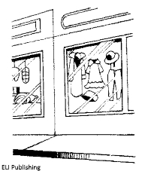 | 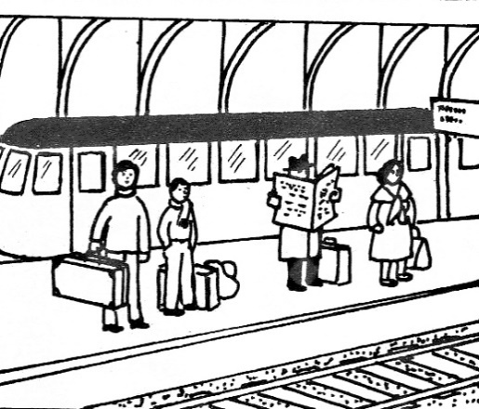 | 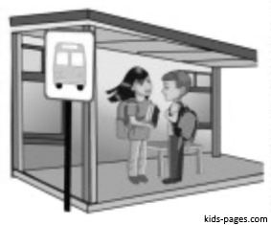
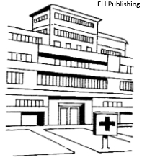 | 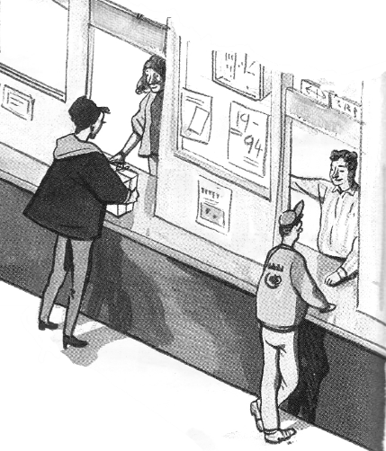 | 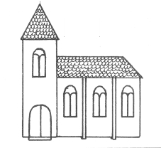
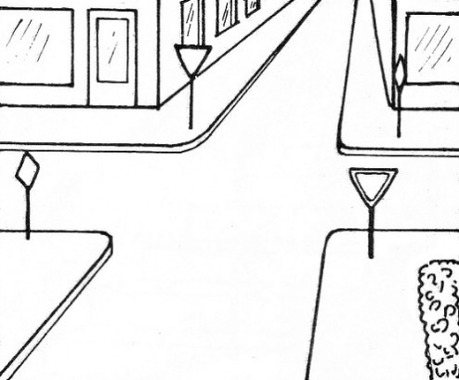 | 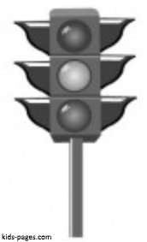 | 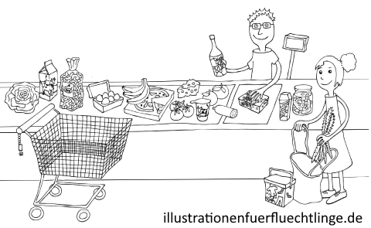
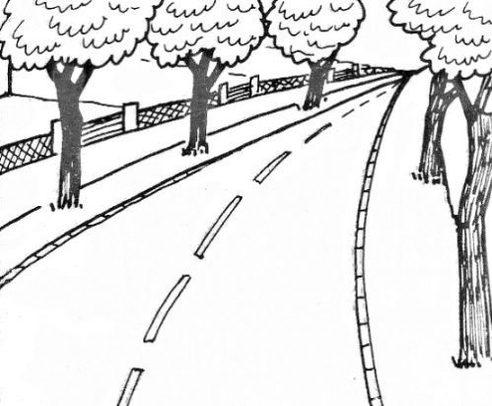 | 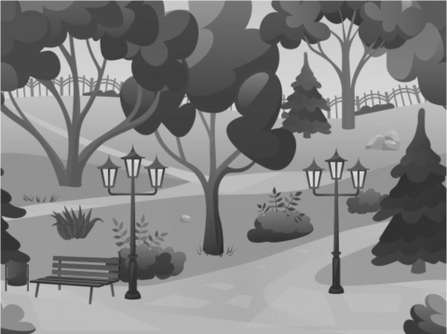 | 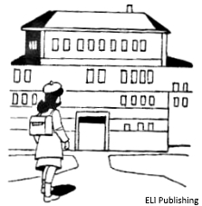

un arrêt de bus | la gare | un magasin
une église | la poste | un hôpital
un supermarché | un feu | un carrefour
une école | un parc | une rue

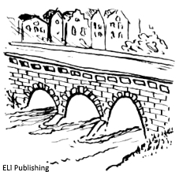 | 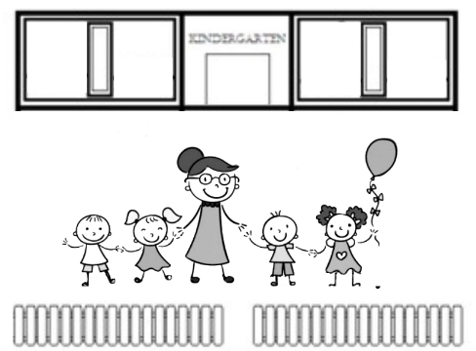 | 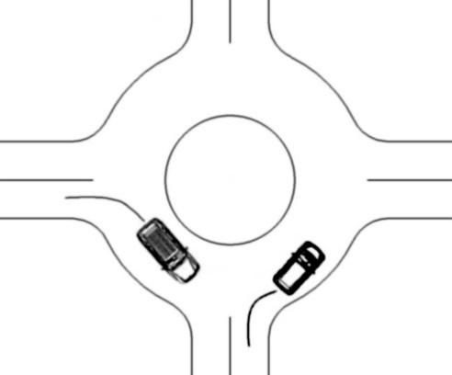
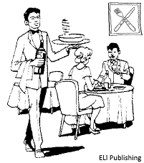 |  | 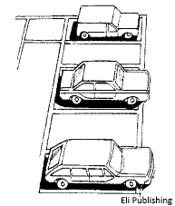
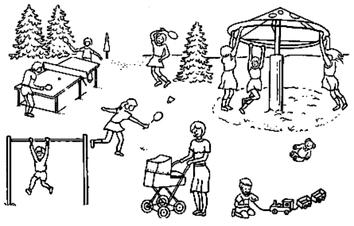 | 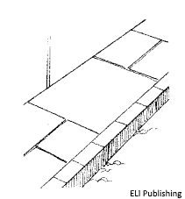 | 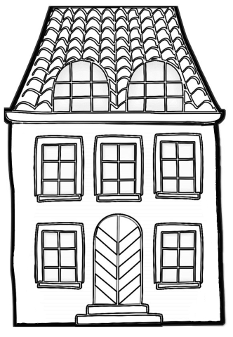
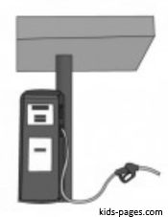 | 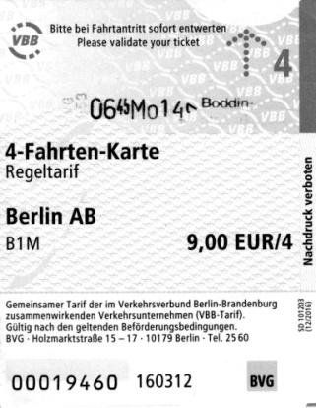 | 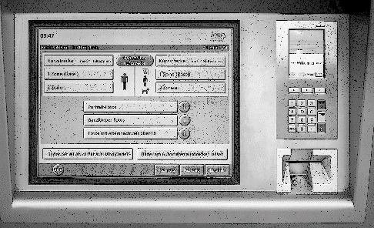

un rond-point | un jardin d’enfants | un pont
un parking | un café | un restaurant
une maison | un trottoir | une aire de jeux
un distributeur de billets | un billet | une station service

 |  | 
 |  | 
 |  | 

la poste |  | les CFF
la Migros | Volg | la Coop
Denner | Aldi | Lidl

 |  | 
 |  | 
 |  | 
 |  | 

la poste |  | la SNCF
Champion | Casino | Carrefour
Auchan | Intermarché | Schiever
Leclerc | U  Les nouveaux commerçants | Grand Frais

Plan de la ville (2 feuilles)
